МОУ «Советская средняя общеобразовательная школа №2»

Исследовательский проект

«Хлеб всему голова»
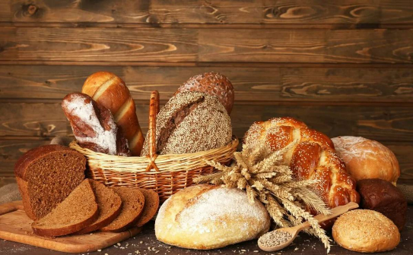

Выполнил: Ядыков Михаил,
обучающийся 4Б класса
Руководитель: Софронова С.А.,
учитель начальных классов

п. Советский, 2024г.
Оглавление

 | Введение ……………………………………………………………. | 3
1. | Теоретическая часть ……………………………………………….. | 4
1.1. | История возникновения хлеба …………………………………….. | 4
1.2. | Путь от зернышка до буханки хлеба …………………………….... | 6
1.3. | Виды и типы хлеба………….. …………………………………….. | 8
1.4. | Способы приготовления хлеба ……………………………………. | 9
1.5. | Интересные факты о хлебе ………………………………………… | 10
1.6. | «Хлебные» профессии ……………………………………………... | 10
2. | Практическая часть ………………………………………………… | 11
 | Заключение …………………………………………………………. | 12
 | Литература ………………………………………………………….. | 13
 | Приложение ………………………………………………………… | 14

Введение
Актуальность. В жизни каждого человека есть понятия, ценность которых ни в чём не измеряется. Это мама, мир, солнце, воздух, земля. К ним можно отнести и хлеб.
Хлеб — это наш добрый друг, который сопровождает нас от рождения до глубокой старости. Народная мудрость гласит: «Хлеб — всему голова», «Хлеб дороже золота и алмазов».
Наблюдая за детьми, я выяснил, что ребята недостаточно бережно относятся к хлебу: не доедают, крошат хлебные изделия. Ребята мало знают об истории рождения хлеба, не знают о пути его появления на столе, о «хлебных» профессиях.
Цель работы: выяснить, какую роль играет хлеб в жизни человека и испечь хлеб в домашних условиях.
Задачи:
- собрать подробную информацию о хлебе
- узнать какой путь проходит зерно до конечного продукта — хлеба
- испечь хлеб в домашних условиях.
Гипотеза: если люди пекут хлеб в пекарне, может, и я смогу испечь его дома.
Предмет исследования: хлеб.

I. Теоретическая часть
1.1. История возникновения хлеба
Хлеб мы едим каждый день на завтрак, обед, ужин и не можем обойтись без него ни дня.
Очень часто мы слышим слова - «Хлеб всему голова!» Почему так говорят? Многие из нас не задумывались: «Что такое хлеб?»
Из словаря Ожегова я узнал, что хлеб – 1) колосовые растения с мучнистыми зернами;
2) пищевой продукт, выпекаемый из муки;
3) плоды, семена злаков, перемолотые в муку.
В энциклопедии я прочитал, что более 15 тыс. лет тому назад человек впервые стал собирать и выращивать хлебные злаки. В каменном веке люди ели злаки в сыром виде, а затем они научились смешивать их с водой. С помощью камней зерна растирались в муку, из которой пекли пресные лепешки на раскаленных в огне камнях.
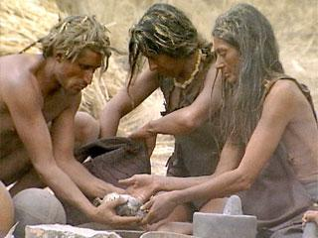
По мнению учёных, открытие хлеба состоялось 16 тыс. лет назад и изобрели его египтяне. Именно тогда человек начал собирать и культивировать хлебные злаки. Правда, вначале, он ел зёрна в натуральном виде. Лишь позднее кулинары каменного века научились растирать и смешивать зерно с водой. Появились первые жернова, первая мука, первый хлеб. Конечно, он нисколько не походил на тот, который мы едим: хлеб был жидким.
В богатых городах Греции пекари начали появляться в пятом веке до нашей эры. По всей Европе секрет хлебопечения распространился в IX- XI вв., и пекари пользовались большим почётом. В Древней Греции хлебопеки занимали самые высокие посты в государстве. По древним германским законам преступник, убивший лекаря, булочника, наказывался строже, чем за убийство человека другой профессии.
Хлеб, испечённый шесть тысяч лет назад – в каменном веке, хранится сегодня в музее г. Цюриха. В музее искусства г. Нью-Йорка хранится круглый хлебец, выпеченный 3400 лет назад. Эллины были убеждены, что человек, поедающий пищу без хлеба, совершает большой грех и будет непременно наказан богами, в Индии преступников в начале нашей эры карали тем, что запрещали есть хлеб… Продолжительность такого наказания зависела от тяжести проступка. При этом индусы были уверены, что тот, кто не ест хлеба, будет несчастлив.
Интересно, что в средневековой Европе существовала прямая зависимость между свежестью хлеба и социальным положением тех, кто его потреблял. Свежеиспечённый хлеб ела только королевская семья, вчерашней выпечки – ближайшая камарилья. Хлебными изделиями, выпеченными два дня назад, лакомились представители мелкопоместного дворянства, большей давности – монахи и школьники. Самым чёрствым хлебом кормились ремесленники и крестьяне.
С древних времён выпечка хлеба считалась ответственным и почётным занятием. Особого искусства требовало производство ржаного хлеба, которое основывалось на применении специальных квасов. Секрет их приготовления держался в тайне и передавался из поколения в поколение. Кроме ржаного хлеба в монастырских пекарнях выпекали просфоры, калачи и сайки из пшеничной муки. Из монастырских пекарен хлеб выходил с надписями: «Хлеб святой», «Хлеб всемогущий», «Хлеб вечный». Во все времена отношение к хлебу было особенным. Недаром у многих народов в древности хлеб, как солнце и золото, обозначался одним символом – кругом с точкой посередине. Так же как к хлебу, испокон веков относился народ и к труду тех, кто его создавал, кто помогал хлебу на стол прийти. Таких людей называют хлеборобами.
Говорят: белый хлеб чёрные руки любит. Чёрные от работы на земле, от пыли и пота. Не в уютном помещении под крышей создаётся хлеб. Всем ветрам и ливням, всем капризам природы открыто хлебное поле. Святое дело – вырастить хлеб.
1.2. Путь от зернышка до буханки хлеба.
Из зёрнышка пшеницы можно получить около 20 миллиграммов муки первого сорта. Для выпечки одного батона требуется более 10 тысяч зёрен. Сколько же надо, чтобы накормить народ? Разве можно найти профессию, более нужную, более почётную, чем профессия хлебороба? Никогда она не отомрёт, не устареет. Как выращивают хлеб?
1.Сначало землю нужно подкормить удобрениями и вспахать, перемешивая удобрения с землей.
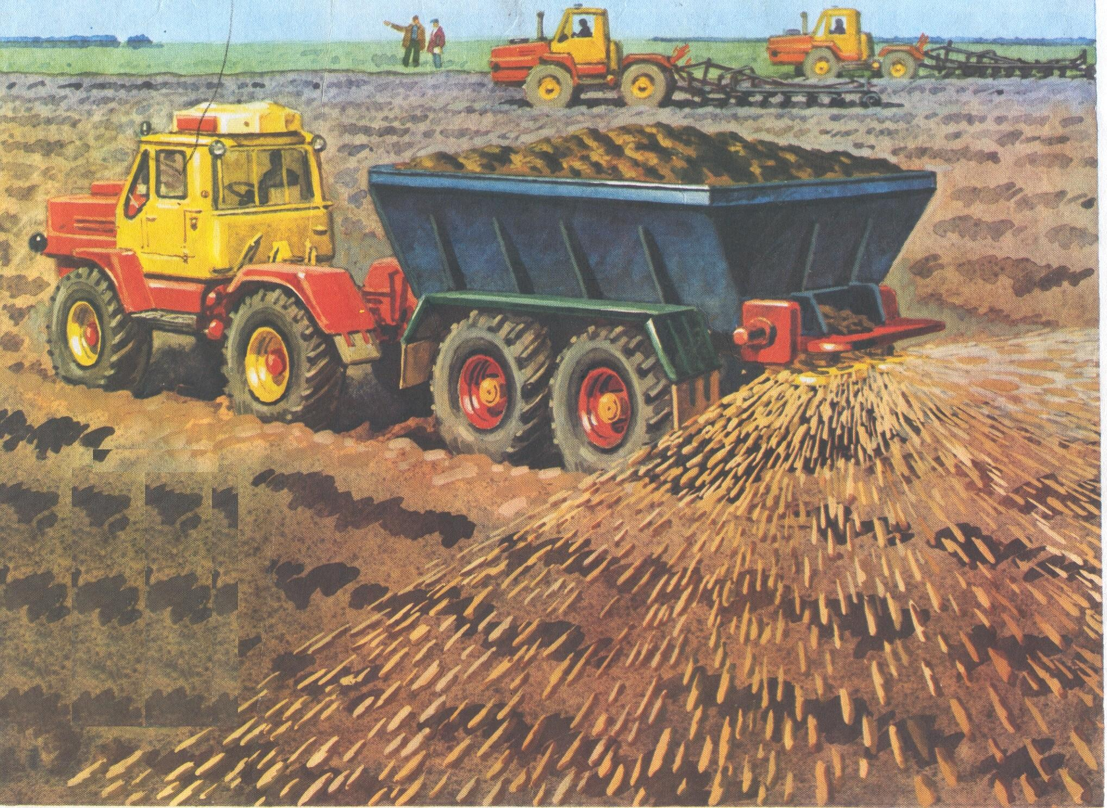
2. Затем землю нужно пробороновать, чтобы не было комков
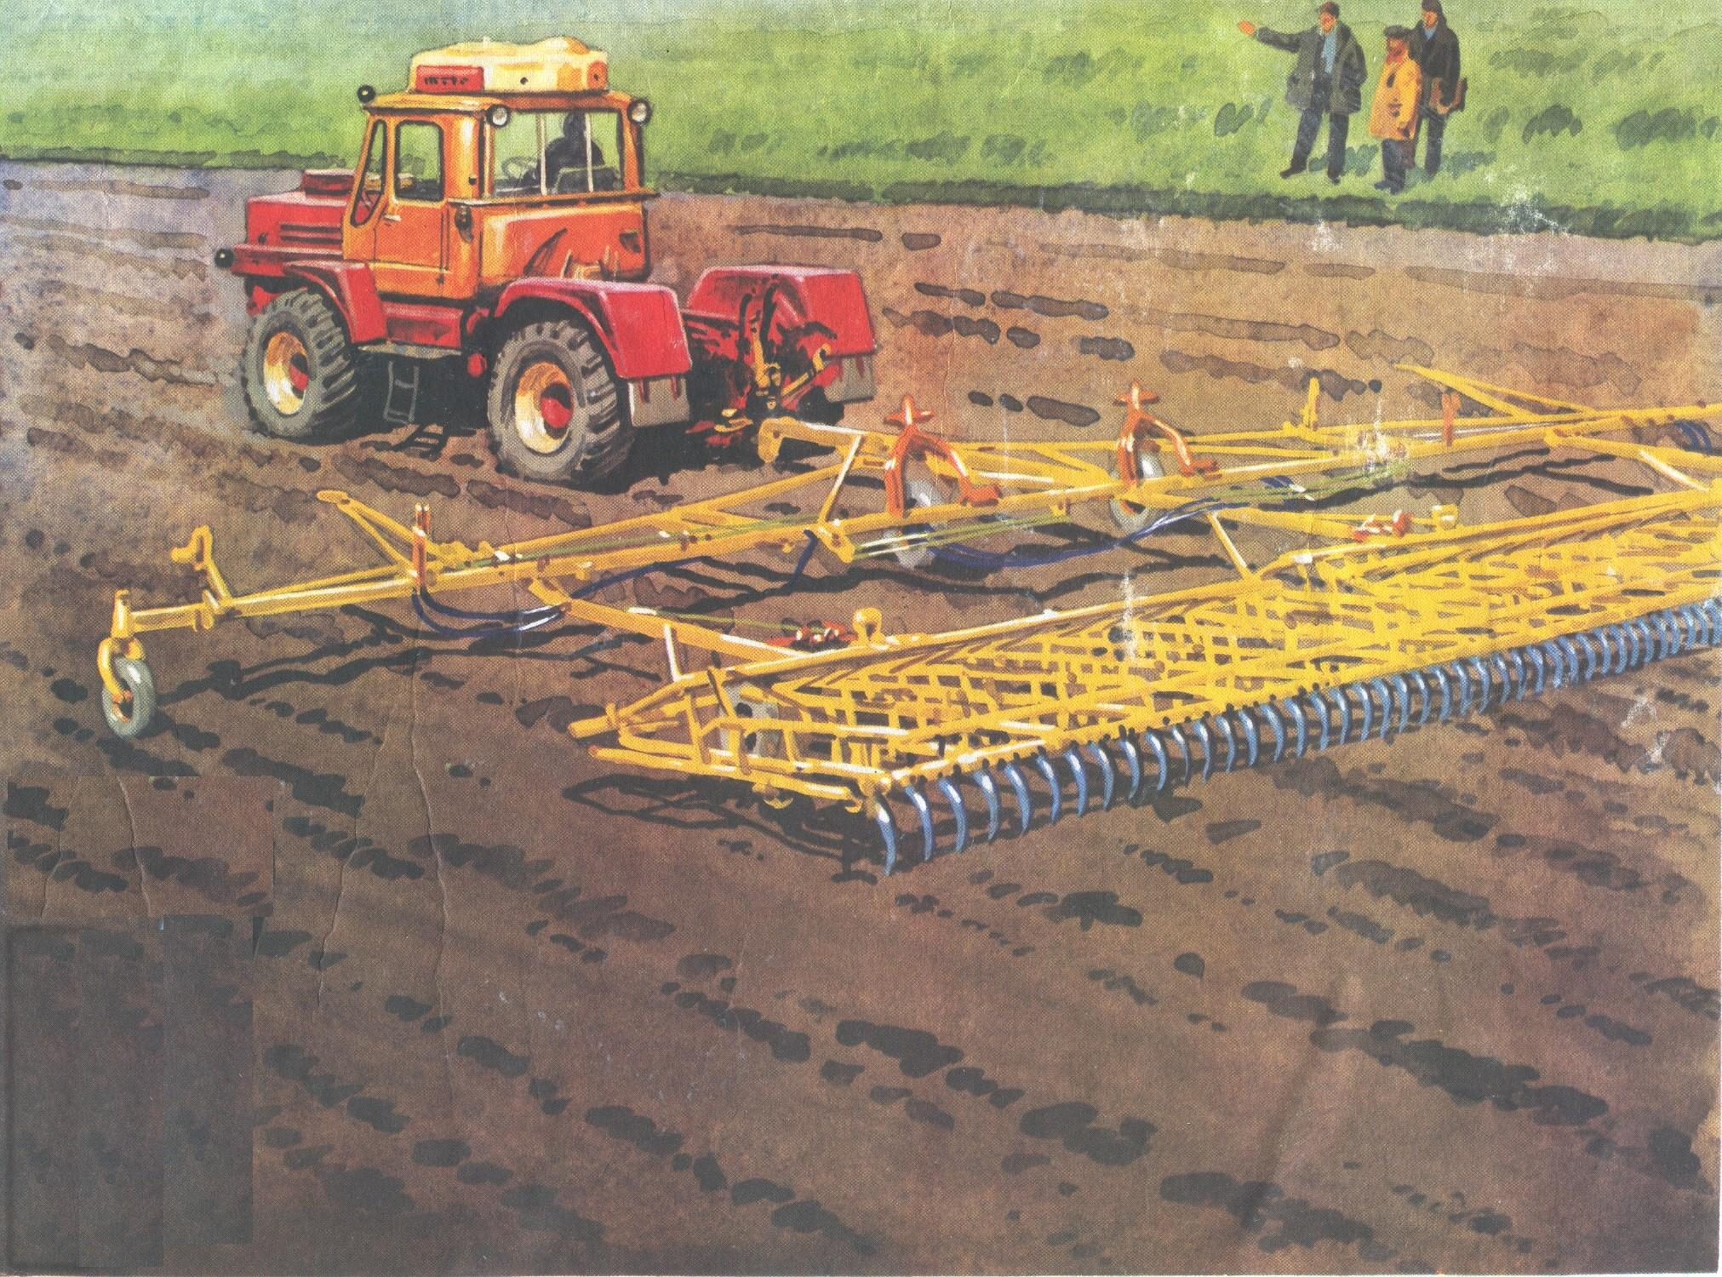
(Борона – это такое приспособление, которое рыхлит землю, чтобы проходили воздух, влага и тепло.)
И вот земля стала мягкой, послушной и рыхлой.
3. Теперь можно начинать сеять!
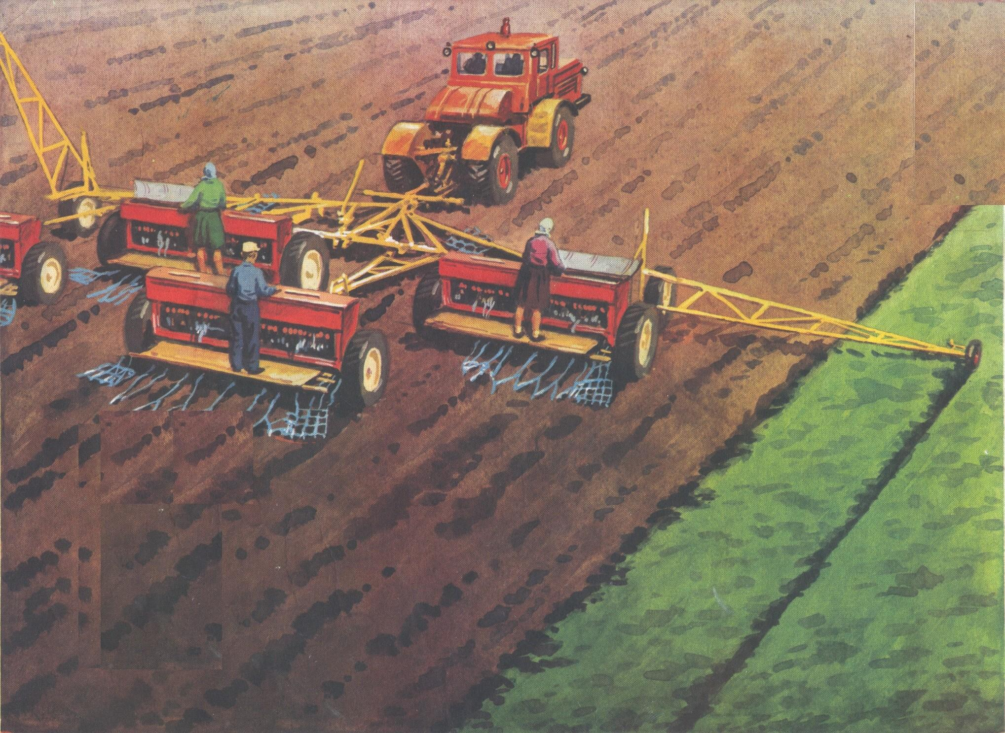
4. После посева надо постоянно обрабатывать почву, защищать посев от вредителей
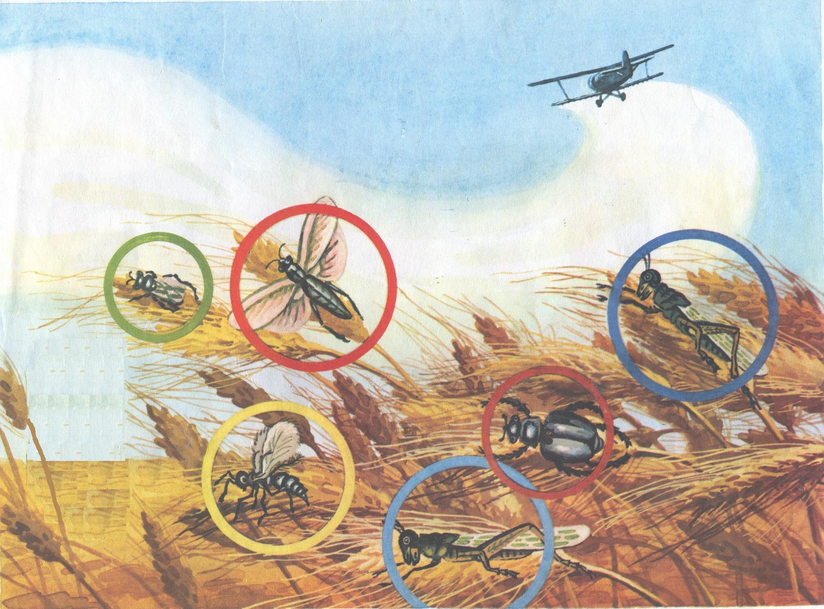
5. Вот пшеница взошла. Все лето созревают зерна в колосьях. Поле в это время очень красивое.
6. Но вот зерна созрели. Начинается жатва. И на поле выходят большие машины – комбайны.
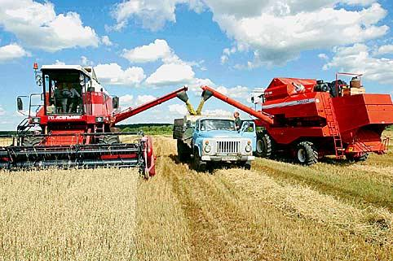
Комбайн – срезает колосья и вымолачивает из них зерна, эти зерна по специальному длинному рукаву высыпаются в грузовые машины, которые беспрерывно подъезжают по сигналу комбайнера.
7. Машины везут зерно на ток – это большая открытая площадка, где зерно очищают, просушивают под солнцем.
8. Потом зерно везут на мукомольные заводы или мельницы, где мелют его в муку.
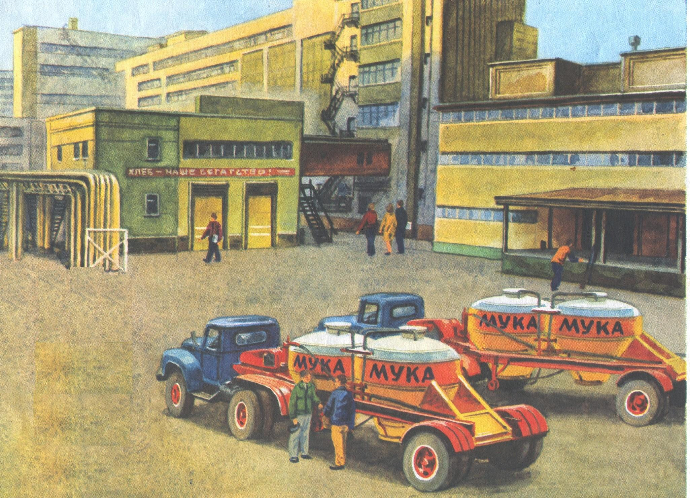
9. Муку отправляют на хлебозавод, где и выпекают хлеб.
Насколько долог и труден путь хлеба к нашему столу.
Заглянув в интернет я узнал, что выпекался хлеб обычно из традиционного сырья – ржаной муки ( позже пшеничной, ячменной ), воды и соли, а в качестве закваски применялось спелое (кислое) тесто, содержащее молочнокислые бактерии.
Национальным хлебом всегда считался черный хлеб, т.е. хлеб из ржаной муки.
Белый же хлеб появился только во второй половине 19 века.
Старейшим видом белого хлеба являлся калач по форме и размеру напоминающий большой висячий замок.
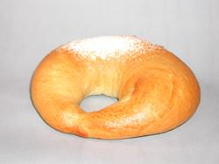

1.3. Виды и типы хлеба
Виды хлеба:
- В зависимости от муки, которая используется для выпечки:
  - пшеничный,
  - ржаной,
  - ржано-пшеничный,
  - пшенично-ржаной.
- По способу выпечки:
  - формовой,
  - подовый.
- В зависимости от метода заквашивания теста:
  - на дрожжах,
  - с использованием солодовой или хмелевой закваски.
Также существует диетический хлеб, который подразделяется на следующие виды:
  - зерновой,
  - для диабетиков,
  - йодированный,
  - с добавлением морской капусты.

1.4. Способы приготовления хлеба
Производство хлеба. Рождение хлеба.
Производство хлеба дорогостоящий и энергоемкий процесс. Процесс производства хлеба можно разделить на следующие производственные этапы:
- Подготовка сырья
- Замес теста
- Разрыхление и брожение теста
- Деление теста
- Формирование тестовых заготовок
- Выпечка
- Охлаждение
- Хранение
Для производства хлеба необходимо оборудование: мукопросеиватели, весы, водонагреватели, тестомесильные машины, тестоделители и печи.
Существуют два способа приготовления дрожжевого теста:
Безопарный: без опары готовят изделия, на которые идет небольшое количество яиц и жира.
Опарный: с применением опары готовят тесто с большим содержанием дрожжей.

1.5. Интересные факты о хлебе
- За всю жизнь человек съедает в общей сложности 15 тонн хлеба.
- Хлеб — единственный продукт, который не теряет своих свойств, если даже зачерствел (по мнению врачей, вчерашний хлеб по своим качествам полезней свежего)
- Из зернышка пшеницы можно получить около 20 миллиграммов муки первого сорта
- Чтобы испечь одну булку — нужно 10 000 зёрен
- Во многих странах есть музеи хлеба
- Самая длинная плетёная булка — 9,2 метра была выпечена в г. Акапулько (Мексика) в 1996 году.

1.6. «Хлебные» профессии
Изобилие хлеба — заветная мечта миллионов людей. Мы порой забываем об истинной цене хлеба, о том, что сравнительно недорогие булки, буханки вобрали в себя великий труд не одного человека, труд многих людей. Тысячи людей трудятся, чтобы зерно вырастить, собрать, обмолотить, смолоть и, наконец, выпечь хлеб.

Какие профессии нужны для производства хлеба?
- Селекционер (выводит сорта)
- Тракторист (вспахивает землю)
- Агроном (контролирует посадку и созревание)
- Комбайнер (убирает урожай)
- Мукомол (помол зерна)
- Пекарь (печет хлеб)
- Продавец (продает хлеб)

II. Практическая часть
Для приготовления хлеба нам понадобится:
- 455 г. муки
- 280 г. молока
- 1,5 ст.л. подсолнечного масла
- 1,5 ст.л. сахара
- 1 ч.л. соли
- 1 ч.л. быстрорастворимые дрожжи
Способ приготовления:
Шаг 1. Смешать все сыпучие ингредиенты (мука, соль, сахар, дрожжи).
Шаг 2. Влить молоко и масло в форму для запекания, а следом мучную смесь.
Наша хлебопечка автоматически смешает все ингредиенты и замесит пышное тесто.
Шаг 3. Нужно выставить на хлебопечке определенную программу: «Для выпекания хлеба», также там можно выбрать время, цвет корочки. В нашем случае мы будем выпекать 3 часа наш хлебушек. Цвет корочки — средний.
Спустя 3 часа мы получили очень вкусный, пропеченный хлеб, с золотистой корочкой. Такой хлеб очень всем понравился.
Всем приятного аппетита!!!

III. Заключение
В процессе данной работы я узнал, откуда пришел хлеб, какой путь проделывает зерно до конечного продукта — хлеба, и какое значение имеет хлеб в жизни человека. Я считаю, что собранный мною материал будет полезен многим ребятам. Какой громадный труд проделали многие поколения в течение веков, чтобы получить такой хлеб, какой мы едим ежедневно!
Гипотеза подтвердилась. Я действительно могу испечь хлеб в домашних условиях.
Хлеб — полезный продукт, недаром его ставят в центре стола. Нужно не забывать относиться к хлебу бережно, с большим уважением!

IV. Литература
- https://ethnomir.ru/articles/khleb/
- https://pudov.ru/articles/interesnye-fakty/khleb_vsemu_golova/
- https://korona-agro.ru/articles/khleb-vsemu-golova/

